GUÍA MODELO CORPUSCULAR 6° año 2020

OA13 Demostrar, mediante la investigación experimental, los cambios de estado de la materia, como fusión, evaporación, ebullición, condensación, solidificación y sublimación.

MODELO CORPUSCULAR DE LA MATERIA

- Investigación

- Trabaja en casa con una caja y bolitas de vidrio, plasticina o de papel. Esta actividad te ayudará a representar los estados de la materia.

- Coloca las bolitas dentro de la caja de modo que queden ordenadamente empaquetadas formando una sola capa.
- Mueve la caja con movimientos cortos y rápidos. Observa los movimientos de las bolitas.
- Saca de la caja la quinta parte del total de las bolitas y desordena las que quedan dentro.
- Mueve la caja en la misma forma que lo hiciste anteriormente. Observa cómo se mueven las bolitas. Anota tus observaciones.
- Ahora deja solamente 5 bolitas.
- Repite el movimiento y observa con atención lo que ocurre. Toma nota de tus observaciones.

- Escribe en la línea sólido, líquido o gas, según el modelo que representa el dibujo y según lo visto en el primer semestre.

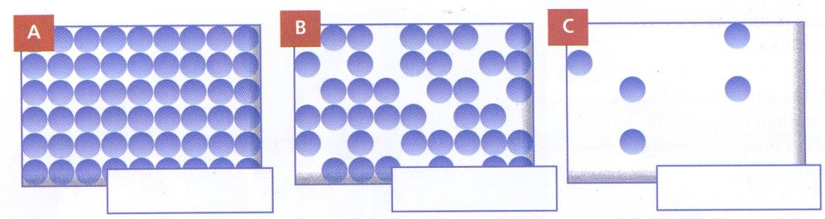
_____________________________ _____________________________ __________________________

- ¿Cuál de los tres modelos podría explicar la dureza de un sólido?
_________________________________________________________________________________
- ¿Cuál de los tres modelos permite explicar la compresión de un gas?
_________________________________________________________________________________
- Un líquido lo puedes ver y tocar. ¿Cuál de los tres modelos explica esto?
____________________________________________________________________________________

B. Contenido.
Lo que hiciste en la actividad anterior, para entender los sólidos, líquidos y gases, es un acercamiento a la construcción de un modelo.

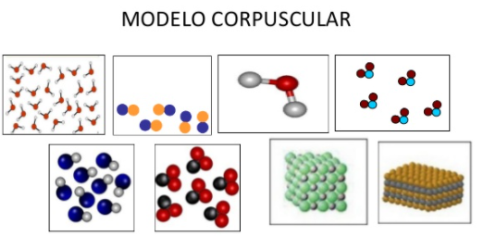

Contribuciones

El científico Robert Boyle contribuyó a este modelo argumentando que, además de que toda la materia está constituida por partículas minúsculas divisibles, estas se encuentran compuestas por un tipo de materia de propiedades universales, únicamente distinguibles entre sí por la manera en la que se mueven a través del espacio y por su forma.

Del mismo modo, Boyle publicó sus estudios sobre la hipótesis corpuscular mecánica, que defendía en la década de 1660, contradiciendo los modelos vigentes en ese entonces.

Dichos modelos habían sido propuestos por Aristóteles y Paracelso para intentar explicar cómo está compuesta la materia y exponer las técnicas para realizar análisis químicos.

Adicionalmente, las contribuciones de los científicos franceses Pierre Gassendi y René Descartes incluyen la teoría de que estas partículas diminutas que constituyen la materia poseen las mismas características que los objetos observables a nivel macroscópico, como masa, tamaño, forma y consistencia.

Al mismo tiempo, esta teoría indica que poseen movimientos, chocan y se agrupan para dar origen a los diversos fenómenos del universo.

Por otro lado, la hipótesis corpuscular también fue apoyada por John Locke y Sir Isaac Newton, siendo empleada por Newton para desarrollar su posterior teoría sobre el comportamiento corpuscular de la radiación.

Modelo es una representación aproximada de una parte de la realidad cuyas características no podemos conocer exactamente. El modelo explica y predice un fenómeno.

El modelo corpuscular es una representación de cómo está formada la materia. Sus principales postulados son:

- La materia está formada por partículas. Podemos imaginarla como pequeñas esferas de distintos tamaños. Por ejemplo, las partículas de agua son menores que las de alcohol y estas a su vez menores que las de la parafina.

- Las partículas están en continuo movimiento. Jamás están quietas, vibran y/o se desplazan.

- Entre las partículas hay vacío: no existe ningún otro tipo de materia.

- Entre las partículas hay fuerzas de atracción: estas determinan que las partículas se encuentren separadas o no y que aquellas que son distintas se combinen o no.

FUERZAS DE ATRACCIÓN Y MATERIA

¿Cómo crees tú que son las fuerzas de atracción entre las partículas de un sólido?

El modelo corpuscular nos sirve para explicar por qué existen los estados de agregación de la materia.

Sea cual sea el estado en que se encuentre, sabemos que la materia está formada por partículas y que estas se mantienen unidas entre sí por la acción de determinadas fuerzas de atracción.

Dependiendo de la intensidad de estas fuerzas es que la materia puede presentarse en estado sólido, líquido o gaseoso.

Si la fuerza de atracción entre las partículas es muy fuerte forman un sólido, donde estas ocupan posiciones fijas y solo pueden vibrar en su lugar, sin desplazarse.

Por esta razón los sólidos poseen una forma propia, pueden ser duros porque las partículas están fuertemente unidas entre sí y prácticamente no se comprimen porque las partículas de materia no dejan espacios libres.

Si la fuerza de atracción es de mediana intensidad, las partículas están un poco más libres y pueden deslizarse unas sobre otras, formando un líquido. Por ello, los líquidos pueden escurrir y toman la forma del recipiente que los contiene.
Cuando la fuerza de atracción es muy débil o no existe, las partículas están totalmente libres, se mueven independientemente unas de otras y corresponden a los gases.

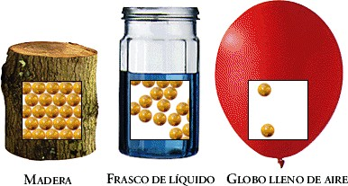

¿En qué consiste el modelo corpuscular de la materia?

• El modelo corpuscular de la materia es una teoría que forma parte de la física clásica y que trata de explicar la composición de toda la materia que existe en el universo. Esta teoría se basa en el supuesto de que toda la materia existente está formada por partículas, las cuales son de tamaño minúsculo.

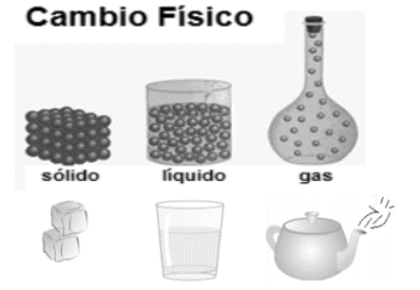

Postulados que explican el modelo corpuscular de la materia

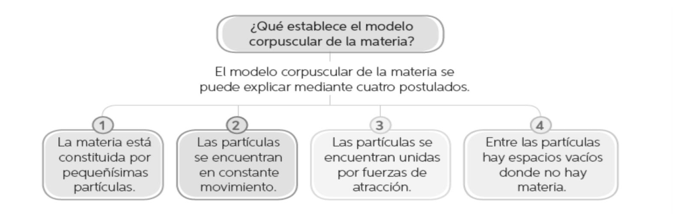

Revisa estos videos por favor, para comprender aún mejor lo expuesto en esta guía. Luego realiza el trabajo de la página siguiente

https://www.youtube.com/watch?v=7Sj5x2XweH0

https://www.youtube.com/watch?v=xIH23Ty-ol8

TRABAJO EN CLASES

Según lo visto anteriormente, completa el cuadro con los siguientes conceptos, de acuerdo a lo revisado en esta guía. No debes enviar tus respuestas.

– escaso(a) – regular – muy grande

Características de las partículas | Estado sólido | Estado líquido | Estado gaseoso
Ordenamiento entre ellas
Distancia entre ellas
Movilidad entre ellas
Fuerza de atracción entre ellas

